客户端开播操作
使用保利威客户端开播，可广泛兼容各种直播场景，观看形式上，包括：纯视频、文档+视频、竖屏。应用场景上，支持营销、大会、培训、课堂等。可对直播画面进行灵活布局，支持多场景切换，支持添加多媒体、图像、文档等素材，支持外部采集卡，同时也支持AI抠像、AI美颜、17人视频连麦等功能。
本文档针对保利威4.x版本的开播客户端做功能使用说明。

下载
win（64位）客户端下载地址：https://soft.polyv.net/rc/PolyvLiveSetup64.exe
win（32位）客户端下载地址：https://soft.polyv.net/rc/PolyvLiveSetup.exe
mac客户端下载地址：https://soft.polyv.net/rc/PolyvLiveSetup.dmg
Mac上使用客户端注意事项

注册与登录

注册保利威账号并获取频道号及密码
保利威注册地址：https://my.polyv.net/v2/register
注册成功后，进入保利威直播，新建频道，成功后会提示频道号和密码
图片：../../../../img/OF3-23QszN2Shy4lU1VCCw.png

使用频道号和密码登录客户端
从管理后台获取需要直播的频道号和频道密码登录。如为频道号登录，则进入身份为讲师，可发起直播和结束直播；如为子频道登录，在该频道连麦上限人数为0时（不使用连麦功能），可登录客户端，配合后台云导播台功能使用；如为子频道登录，频道连麦上限人数大于等于1人时，则不可登录客户端。 !live_client_operation001

使用环境建议

硬件准备
电脑硬件推荐配置：
系统：win7系统以上，macOS 10.13.6以上
显卡：独立2G显卡或以上
CPU：i5或以上
内存：4G或以上
选配硬件：
拍摄：外置摄像头，摄像机+采集卡
收音：小蜜蜂，耳机麦克风，专业麦克风
外放：耳机，外置扬声器
现场：绿色、红色、蓝色幕布
网络：网线，4G网络聚合器

主界面概要
4.x客户端支持两种开播模板，纯视频及文档+视频，主要区别如下：

纯视频模板
图片：../../../../img\live_client_operation002.png

文档+视频模板
图片：../../../../img\live_client_operation003.png

纯视频模板 与 文档+视频模板的区别
功能 | 纯视频模板 | 文档+视频模板
切换 仅直播 与 连麦+直播 | ✔️ | ✔️
本地录制 | ✔️ | ❌
多场景切换 | ✔️ | ❌
素材添加及画面布局 | ✔️ | ❌
插播多媒体 | ✔️ | ✔️
桌面直播 | ✔️ | ✔️
桌面&软件窗口共享 | ✔️ | ❌
双向互动白板 | ❌ | ✔️
文档 | ✔️ | ✔️
嘉宾连麦 | ✔️ | ✔️
观众举手上麦 | ✔️ | ✔️
美颜 | ✔️ | ✔️
抠像 | ✔️ | ✔️
文字互动（聊天、提问、问答） | ✔️ | ✔️
成员管理（在线人数、成员搜索、禁言、踢人） | ✔️ | ✔️
互动应用（公告、签到、抽奖、答题卡、问卷、红包雨） | ✔️ | ✔️

模式切换
客户端针对不同使用方式，最多有三种选择
- 仅直播模式，适用于不需要连麦，大会活动（高清摄像机拍摄为主）、高清录屏教学直播等场景；
- 直播+连麦模式，针对需要音视频连麦通话，又需要大量旁听观众的直播；
- 录制模式（文档+视频模板无该功能），针对不需要直播，而是用客户端录制视频的场景。
​ !img

如何进行设备调试
点击客户端顶部的【设备调试】按钮 !img，出现弹窗对话框
​ !img
注：纯视频模板时，默认不会激活摄像头，设备调试中只有麦克风和扬声器，可点击左侧栏的摄像头功能或在素材区添加摄像头激活设备。

摄像头
摄像头选择，点击左侧功能导航的【摄像头】，根据当前你需要直播出去的画面，选择对应的设备。如有安全卫士弹出提示对话框，请选择允许，否则软件将无法成功添加摄像头。
当主播不希望露脸时，文档+视频模板下，可选择【图片】作为摄像头的画面来源，此时观众看到的主播视频内容将显示为图片。可点击【添加图片】修改图片来源。
​ !img
摄像头画面翻转，某些设备在添加后有左右翻转或上下翻转的问题，此时可点击 !img进行左右翻转，点击!img 进行上下翻转。
摄像头采集参数修改，点击 !img进入高级属性编辑。某些设备因采集尺寸、帧率、格式等问题，需要调整后才能获取正确的画面，可在高级属性编辑处修改，绝大多数情况无需更改，使用默认参数即可。
​
抠像，点击进入，点击开启抠像，可对添加了纯色幕布的摄像画面自动进行去背景处理。客户端支持绿色、蓝色、品红三种颜色的幕布。如对自动去背景的效果不满意，可微调参数。抠像适用于将拍摄画面与文档或屏幕共享内容无缝组合到一个精美画面的场景。可开启背景图片，修改抠像的背景。如对精度要求不高，也可选择【AI自动抠像】（需联系销售开通），一键自动抠像。AI抠像仅支持采集720p以内的画面，超过该分辨率将无效果，点击 !img进入高级属性编辑，可在【摄像头采集参数】中修改设备输入类型为自定义，修改【设备分辨率】参数到720以内。
​
美颜，点击，开启美颜，效果有磨皮、美白、红润、锐化，也可搭配滤镜一起使用。美颜仅支持采集720p以内的画面，超过该分辨率将无效果，可点击 !img进入高级属性编辑，在【摄像头采集参数】中修改设备输入类型为自定义，修改【设备分辨率】参数到720以内。如客户端上未见美颜功能入口，请联系销售开通。

麦克风
​
如选择的麦克风工作正常，则在说话时，将会有电平律动条，如未看到，可选择切换麦克风设备或修改系统设置。
调整麦克风的声音大小，将影响观看端听到的声音大小。
如外部环境噪音大，可调大降噪力度，但同时可能引起声音更为尖锐、音量偏小，请适当调整使用。
如输入的声音较小，可调大麦克风增强，但同时可能引发爆音，请适当调整使用。

扬声器
​
可根据软件指引，点击播放一段音频，如本地听到声音，则说明扬声器工作正常，如未听到声音，可切换扬声器设备来源或调解系统扬声器设置。扬声器在客户端不同模式下功能不同：
- 在仅直播模式（后台创建频道时设置连麦人数为0）下，调整扬声器大小影响的是观众听到电脑系统声音的大小，如电脑上有其他音乐播放软件，调小之后，观众端听到的音乐声音会更小
- 在直播+连麦模式下，调整扬声器大小影响的是本地设备外放音量大小，调小之后，本地用户听到的声音会更小，远端用户听到的声音不受影响。如需将电脑上的系统声音让远端用户听到，可在设置中打开【采集系统声音】功能开关

状态显示
​ !img
鼠标悬停在信号塔区域时，将显示当前网络状态、CPU占用率和丢帧率。当用户开播网络差时，直播推流将受到直接影响，观众将无法清晰看到或听到主播，网络状态会显示为“网络较差”，此时需用户更换网络再开播。

如何使用文档
注：PPT上传后都会经过转码，少量PPT经转码后会存在部分内容兼容性问题，请参考上传PPT的建议。
注：纯视频模板下，文档不支持动效PPT转码。
注：文档可在管理后台先上传，客户端无需重复上传，可直接应用

纯视频模板下使用文档
添加文档，点击左侧功能导航的文档 !img，或在右侧资源功能菜单内，【资源】-“场景”-素材【+】-【云文档】，都会弹出文档添加对话框。可上传本地文档课件到服务端，更换电脑后，登录同一频道，无需重复上传，可直接应用已经上传好的文档课件。
​
已经上传课件文档成功，并点击应用之后，在直播画面预览区域，可显示文档属性控制功能。点击 !img 可更换需要使用的文档。可拖动水平滚动条快速翻页，或点击 !img !img ，单次翻页文档。每个场景下只支持一个文档素材，首次添加文档后会自动全屏适配到画面预览窗口。
​ !img
切换到白板，已经添加文档素材之后，可点击文档名称旁的【白板】按钮，切换到使用白板，系统默认有50张白板可供使用。
使用画笔标注，已经添加文档素材之后，选中文档，点击【画笔】按钮 !img 展开画笔工具，!img ，此时可在文档上画线标注，标注内容将记录在每页文档或白板上并直播给观众。在打开画笔标注功能后，文档素材在画面预览区之中不可拖动和改变位置。点击收起画笔 !img 功能后，可重新拖动文档素材。

文档+视频模板下使用文档
添加文档，点击左侧功能导航的【文档】按钮 !img ，将打开文档选择弹窗，点击【上传课件】可上传新的本地文档，默认为无动效转码，转码成功后，点击【应用】可使用该文档。上传前勾选【保留PPT动效】，则转码出的文档包含PPT内的动效。因动效转码处理的文档内容更加复杂，转码需花费更多时间，请耐心等待。
​
使用白板，默认软件打开后，即显示白板功能，默认有50张白板可供使用。
切换文档和白板，已经添加的文档，在白板右侧会增加一个文档名称的选项标签，点击标签可以切换到其他文档。
​
文档缩放，最小缩放尺寸为100%，最大缩放尺寸为200%。点击百分比 !img ，可快速恢复为100%。点击 !img将文档缩小，点击 !img将文档放大。
文档翻页，可以点击【展开】按钮 !img，显示页面导航，快速翻页定位某张白板，可再次点击 !img 收缩导航翻页。 !img也可鼠标悬停在文档或白板上时，有左右翻页按钮，点击可翻页。
​
同时当鼠标焦点在软件时，可键入左右方向键翻页。
画笔标注，在白板或应用了某个文档的情况下，在画板顶部有画笔工具，鼠标按住工具栏最右侧，可拖动画笔位置，点击 !img可收起画笔工具，!img ，再次点击可以展开。画笔工具从左到右依次为：拖动画布、激光笔、自由笔、矩形（圆形）、箭头（直线）、文字输入、撤销、重做、橡皮擦、清除当前页。
​ !img
​ !img
切换文档和视频，点击【切换】按钮 !img ，可交换文档和视频的位置，再次点击可复原。当角色为主播或主讲权限的用户时，切换也会同步到观看端。
​
文档区全屏显示，在文档为主画面时，点击【全屏】按钮 !img，可最大化文档，适用于需要本地投屏显示给现场观众看文档的场景，点击 !img 或键入ESC可推出文档全屏。

如何使用屏幕共享

纯文档模板下使用屏幕共享
屏幕共享方式区别，客户端提供三种屏幕共享的方式，一般使用“桌面直播”即可
- 桌面直播，适用于大部分屏幕共享的直播场景，打开后客户端界面会收缩为顶部功能栏，主播端不会出现循环画面的现象，更多操作可通过顶部功能栏打开，如打开摄像头、开关麦克风、与用户互动、切换共享其他屏幕、切换到区域分享等。
- 桌面窗口，适用于有多显示器的环境，打开后类似添加文档资源，将自动全屏适配预览画面，在预览区调整位置和尺寸。
- 软件窗口，适用于只共享软件窗口画面而无需整个桌面的直播场景，使用时不可将共享的软件最小化，否则直播出去的软件画面是缩小前的最后一帧静态画面。
切换为桌面直播，在左侧功能导航【屏幕共享】按钮 !img，选择【桌面直播】，则客户端软件将收缩为顶部功能栏的样式。
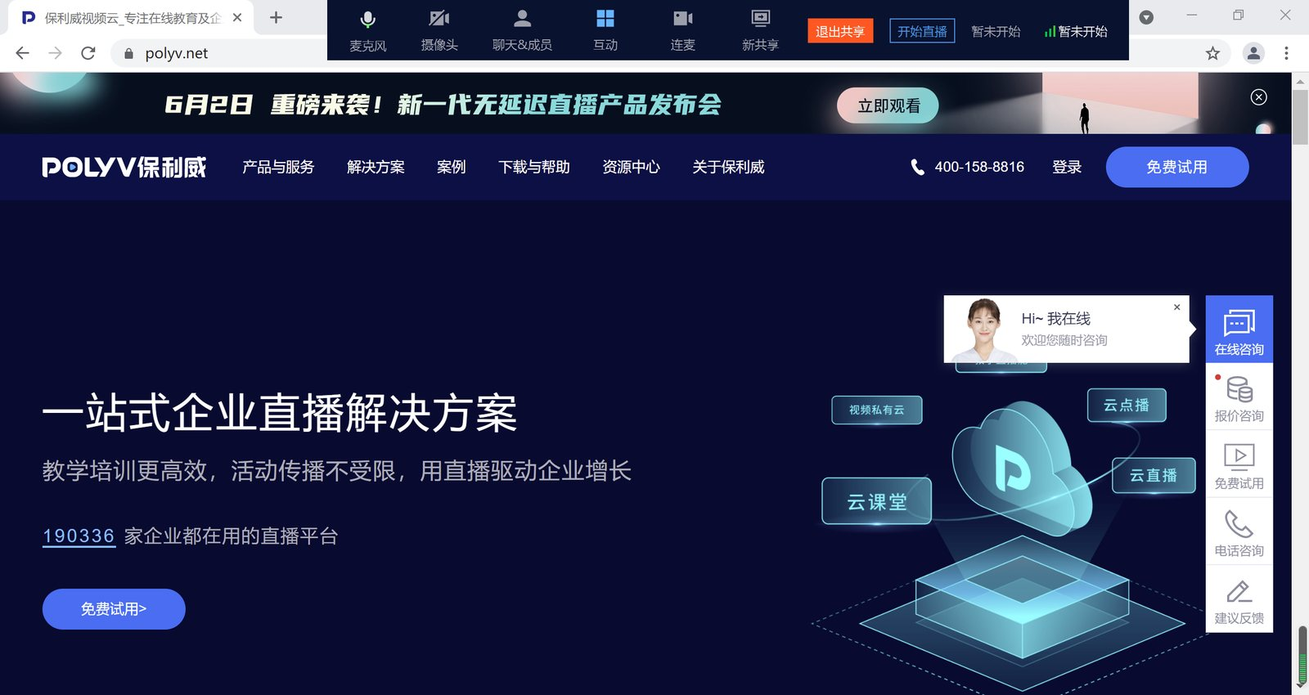
添加桌面窗口，可在左侧功能导航【屏幕共享】按钮 ，选择【桌面窗口】，或在右侧资源功能栏，【资源】-“场景”-素材【+】-【桌面窗口】，则会添加共享的桌面屏幕，默认自动全屏适应画面预览窗口。添加成功后，可在属性区修改为其他屏幕（如果有多显示器）。
​ !img
添加软件窗口，可在左侧功能导航【屏幕共享】按钮，选择【软件窗口】，或在右侧资源功能栏，【资源】-“场景”-素材【+】-【软件窗口】，则会弹出软件窗口选择对话框，选择需要共享出去的软件窗口。注：因部分软件的窗口操作系统无法捕获，直播客户端也不能获取，遇此情况，可选择使用桌面直播或桌面共享解决。

文档+视频模板下使用屏幕共享
使用屏幕共享，在左侧功能导航【屏幕共享】按钮 !img ，则客户端软件将收缩为顶部功能栏的样式，更多操作可通过顶部功能栏打开，如打开摄像头、开关麦克风、显示聊天&成员、使用互动、使用连麦、切换共享等。

如何插播多媒体
添加多媒体，点击左侧功能导航【多媒体】按钮 !img ，或在右侧资源功能栏，【资源】-“场景”-素材【+】-【多媒体】（仅纯视频模板下支持素材添加），则会弹出系统对话框，指引你选择需要播放的多媒体视频。
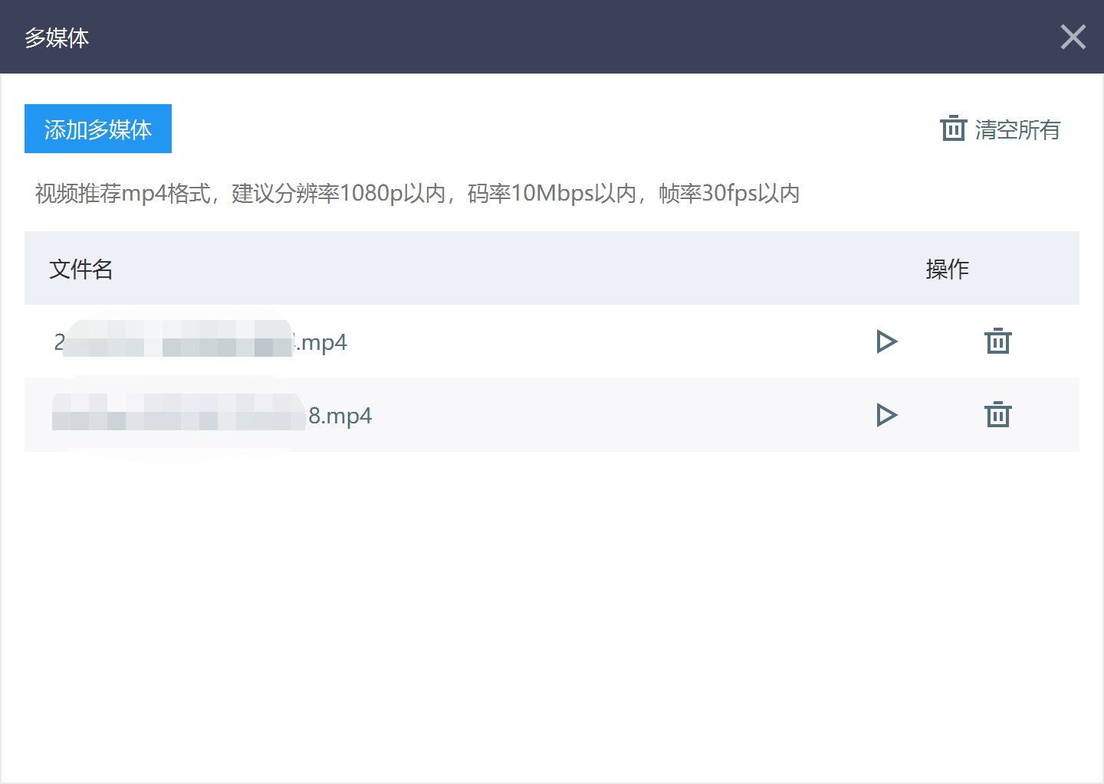
添加的多媒体将自动全屏自适应画面预览窗口。添加多媒体成功后，将出现多媒体属性操作功能区。
​ !img
更换多媒体，在已经添加了多媒体视频情况下，点击【切换多媒体】 !img ，则可更换需要播出的多媒体视频
多媒体循环，方式有：单个循环、顺序播放、循环播放、!img不循环（默认），单击图标切换不同循环方式。
本地听到多媒体声音，默认客户端在插播多媒体时，不会将声音外放给当前正在推流的主播，因不同电脑声音硬件差别，或在本地播放的时候被麦克风重新采集导致观众听到回声。如有必要让主播本地听到多媒体声音，可关闭本地静音按钮，点击!img 即可关闭，前提是你测试电脑关闭本地静音后观众端不会有回声。
注：建议插播的多媒体文件码率不大于10Mbps，分辨率不超过1920 x 1080，帧率不超过30fps。开播前请使用视频压缩工具处理好再添加，以免因电脑性能过低引发直播异常。

如何与观众连麦
连麦功能在直播+连麦模式下才能使用，请确保在后台创建的频道连麦人数大于0。
连麦支持的端，客户端需选择直播+连麦模式，且在开始直播后，才能打开连麦功能，连麦功能仅支持在场景1中使用。支持端见下表：
平台 | 版本
Web | 支持Chrome 60及以上版本支持Safari 11及以上版本支持Firefox 56及以上版本支持opera 50及以上版本支持Edge 浏览器79及以上版本支持QQ浏览器 10及以上版本支持360安全浏览器 10及以上版本支持360极速浏览器 12及以上版本
Android | 支持Android 4.1及以上版本
iOS | 支持iOS 9.0 及以上版本的 iPhone 或者 iPad
Windows | 支持Windows 7及以上版本

连麦开启及关闭方式，直播开始后，点击左侧功能栏【连麦】功能按钮 !img ，出现连麦对话框。点击弹窗中的【开始连麦】按钮，按钮将变为红色，显示为【结束连麦】按钮。在观众端则会出现连麦申请功能，若有用户申请，在右侧成员管理处，可看到【上麦】按钮。点击上麦，即可与观众连麦音视频通话了。过程中，关闭连麦弹窗并不会中断连麦，只有点击【结束连麦】之后，才会结束与所有上麦的用户的通话。
​ !img
​ !img
​ !img
更改连麦的方式，在开始连麦后，不可修改连麦方式，默认为视频连麦，如需修改为音频连麦，需先结束连麦。音频连麦通常在不需要观众露脸或网络不佳的情况下使用。
更改视频布局，当需要把本地客户端投屏给线下现场观众观看时，为使观众看到所有连麦人的画面是等分大小的窗口，可切换视频布局为平铺布局。此处修改视频布局并不会影响线上观看直播的用户所看到的画面布局。如需修改线上观看到的画面布局，可在【设置】-【其他设置】-【混流布局】中修改。

如何管理成员
在仅直播和直播+连麦两种模式下，对成员管理的功能范围不同。
- 仅直播模式，对成员可禁言、踢出
- 直播+连麦模式，对成员可禁言、踢出、开关麦克风或摄像头设备（已连麦麦用户）、下麦、授予/取消主讲权限、授予/取消画笔权限、设为第一画面、全体静音
特殊成员，讲师、助教、管理员、嘉宾都为特殊角色，有头衔特殊标识，不可被禁言或踢出。对应的，观众为普通成员，可被讲师、助教、管理员、嘉宾管理。
搜索成员，输入成员昵称关键词，点击搜索按钮，可匹配出昵称中包含关键词的成员名单，主播可进一步对其管理。
​
获取嘉宾子频道号和密码，在文档+视频频道下，在管理后台-角色管理处，可增加嘉宾，获取嘉宾的子频道号和密码。
​
主讲权限，在直播+连麦模式下，一个频道内，讲师始终有主讲权限，嘉宾可被讲师授予主讲权限。获得主讲权限后，可操作文档、翻页同步给他人、写画笔、屏幕共享、播放多媒体、发起互动功能，授予主讲权限后，自动获取了画笔权限，讲师最多只能授权一人主讲权限。
画笔权限，在直播+连麦模式下，一个频道内，对已上麦的嘉宾，可单独授予画笔权限，则该用户可在当前文档或白板上标注，但不可翻页，讲师可授权多人画笔权限，最多不可超过上麦人数。
设为第一画面，在直播+连麦模式下，当某个上麦用户为第一画面时，在客户端及观看端画面中，占据主要位置，凸显重点关注。
成员操作权限功能表，在直播+连麦模式下，见下表：
权限功能 | 讲师 | 嘉宾 | 助教 | 后台管理员 | 观众
开关举手连麦 | ✔️ | ❌ | ❌ | ❌ | ❌
控制上下麦 | ✔️ | ❌ | ❌ | ❌ | ❌
上麦通话 | ✔️ | ✔️ | ❌ | ❌ | ✔️（部分PC浏览器）
开关他人摄像头 | ✔️ | ❌ | ❌ | ❌ | ❌
开关他人麦克风 | ✔️ | ❌ | ❌ | ❌ | ❌
授权/取消主讲权限 | ✔️ | ❌ | ❌ | ❌ | ❌
授权/取消画笔权限 | ✔️ | ❌ | ❌ | ❌ | ❌
添加文档白板 | ✔️ | 需获取主讲权限 | ❌ | ❌ | ❌
文档白板翻页同步给他人 | ✔️ | 需获取主讲权限 | ❌ | ❌ | ❌
当前页写画笔 | ✔️ | 需获取主讲权限或画笔权限 | ❌ | ❌ | ❌
屏幕共享 | ✔️ | 需获取主讲权限 | ❌ | ❌ | ❌
插播多媒体 | ✔️ | 需获取主讲权限 | ❌ | ❌ | ❌
发起互动 | ✔️ | 需获取主讲权限 | ✔️ | ✔️ | ❌
禁言、踢出 | ✔️ | ✔️ | ✔️ | ✔️ | ❌

注：纯视频模板不支持将文档白板翻页同步给他人，也不支持多人同时对单个文档写画笔

场景和素材
注：该功能仅在纯视频模板支持
场景：一场直播中可添加多个场景，每个场景代表一种画面内容，在直播过程中，可在多个场景之间切换。如未到正式直播，可让观众看暖场视频的场景，正式开始直播后，切换场景到活动拍摄现场。每个场景可以添加多个素材。
素材：构成直播画面内容的基本元素，包含摄像头、屏幕共享、多媒体、文档、图片、文字等等，同一个场景中可添加多个素材组合成需要的画面，如在教学场景中，需要老师的文档和摄像头可以同时显示。当素材为可拖动及编辑状态时，其边框为红色。当素材为选中状态但不可拖动或编辑时，其边框为蓝色。
​

如何使用多场景切换
注：该功能仅在纯视频模板支持
多场景切换功能，可解决需要在一场直播中给观众呈现多种画面内容的场景。例如，在正式直播未开始时，仅需要播放暖场视频，在直播开始后，需播放文档内容，在直播过程中，需要呈现激动的抽奖画面，快要结束直播的时候，需要呈现活动后续报名及关注的二维码。满足这个活动要求，可创建4个场景，分别提前做好画面素材添加及布局，直播过程中仅需要注意切换顺序就可以了。
新增场景，在右侧资源功能区，【资源】-“场景”【+】，即可在当前场景之下新增一个场景。新增的场景默认没有添加任何素材。
​ !img !img
切换场景，双击“场景X”，则可编辑场景名称，点击场景名称，即可完成对不同场景的切换。切换到某个场景时，在画面预览窗口里的内容即为观众看到的直播内容。

如何使用图像及文字素材
注：该功能仅在纯视频模板支持
添加图像，适用于给直播画面添加水印或背景，一个场景中可添加多次图片素材。在右侧功能资源区，【资源】-“场景”-素材【+】-【图像】，添加后图片自动全屏适应画面预览窗口。支持日常用的bmp、jpg、png、gif等图片格式。添加图像成功后，可在属性区编辑图片的不透明度。
预览区内，同时按住alt键拖拽可实现图像裁剪。
预览区内，同时按住shift键拖拽可实现图像自由拉伸。
​ !img
添加文字，通常用于给观众展现一些公告信息。在右侧功能资源区，【资源】-“场景”-素材【+】-【文字】，添加文字成功后，在画面预览窗口左上角，将出现文字素材选中红色框，在属性区增加需要显示的文字，及修改文字属性，如字体、字号、颜色、方向、是否滚动等。
​ !img

如何编辑画面预览窗口的内容布局
注：该功能仅在纯视频模板中支持
如果正在直播中，画面预览窗口中的内容即为直播出去的内容。因此编辑画面预览窗口内的各种素材尺寸、位置，调整画面内容布局，对观众的观感体验有直接影响。
调整素材图层顺序，如直播出去的画面为PPT上叠加摄像头的样式，则至少有两个素材（一个素材代表一个图层），PPT文档图层和摄像头图层，摄像头在PPT的上方，如果反过来，则PPT可能遮挡住摄像头。操作方式为，在右侧资源功能菜单，【资源】-“场景”-“素材”，鼠标选中需要修改图层的素材（选中后素材文字变为蓝色），按住上下拖动，即可调整图层顺序。
​ !img
调整素材在画面预览中的位置，选中需要调整的素材，此时该素材应出现红色边框（代表可编辑、可拖动），在画面预览中拖动希望到达的位置即可。如因素材过多导致不易选中，可在资源菜单功能区，添加素材处，选中需要调整的素材，再到画面预览区进行拖动。
​ !img
调整素材在画面预览中的可见性，选中需要调整的素材，在资源功能菜单栏内，素材添加处，点击眼睛图标!img ，可隐藏该素材在画面中的可见性，再次点击可取消隐藏。

聊天、提问及问答简介
聊天、提问及问答功能，响应该频道的后台设置，在管理后台，默认开启了聊天和提问，未开启问答，如你登录客户端之后没有对应的功能菜单，请前往直播后台开启。
聊天功能，即公共聊天室，可显示及发送聊天消息，可发送文本、表情和图片。可屏蔽点赞与打赏消息，开启/关闭全体禁言（普通成员都不能聊天），引用某个用户的发言并回复。
​
提问功能，观众在提问中发送的消息，只有特殊成员可以看到并回复，其他观众看不到。
问答功能，观众在问答中发送的消息，只有特殊成员可以看到并回复，讲师、助教及管理员可针对消息单独私发给观众或在问答功能中群发给所有观众。

互动应用简介
保利威直播客户端提供多种直播中的互动功能，增加主播讲师与观众的交流和互动，增加直播的趣味性，提升观众参与感。
在左侧功能导航处，点击互动 !img ，出现功能弹窗，如你看不到需要的互动功能，请与商务确认是否开通了该功能。
​ !img
公告功能，发送公告后，将在观众端强制弹出窗口显示，用于强提醒场景。
签到功能，在指定时间段内，统计到场观众。
抽奖功能，用于活跃直播间气氛或增加直播关注度。可设置奖品信息，领奖信息等，提升奖品派发效率。
答题卡功能，用于课堂小测巩固学习内容。可发送只有选项的题目或有题干选项的题目。
问卷功能，用于教学中的考试，或营销中的调查。可设置选择题及主观题。
红包雨，用于活跃直播间气氛。

如何使用本地录制功能保存直播文件
注：该功能仅在纯视频模板中支持
保利威提供云端录制功能，直播过程中会自动录制，直播结束后，录制的内容在管理后台回放管理处可查看并下载。同时，也提供了本地保存录制视频的功能，免去下载步骤。
打开/关闭本地录制，在【设置】-【本地录制】处，可打开本地录制功能。可修改录制文件的默认保存路径及录制的视频格式。使用本地录制时，请确保电脑保存视频的磁盘空间充足，否则视频不能正常保存。值得注意的是，使用本地录制功能，会加重本地电脑系统CPU消耗，如电脑配置不足，将严重影响直播过程，使用该功能前请务必测试。
​ !img

如何设置需要的编码参数
合适的编码参数对直播效果尤为重要，通常情况下，使用客户端的默认参数已能满足需求，但以下场景可尝试修改编码参数，以达到更好的直播效果：
录屏教学直播，如你的直播场景大部分都是屏幕共享，录屏类的直播，此时为提高清晰度，最重要的是确保直播出去的画面分辨率与需要共享的屏幕是相同的分辨率尺寸。如显示器当前尺寸为1920 x 1080，则在设置处将分辨率修改为 1920 x 1080，再根据实际网络要求，适当调节码率。
商业路演、大会直播，该场景下，拍摄的画面有大量的人员走动，或舞蹈类动作变化幅度比较大，可保持在1280 x 720的分辨率基础上，增加帧率到25\~30，增加码率到1000kbps以上。适当调节推流质量在2\~3，如果直播的网络稳定，上行有保证，可选择使用固定码率，增加清晰度（仅直播场景才支持），实际效果以现场调节播出观看后为准。
​ !img
​ !img

声道选择
当现场使用了硬件调音台，测试发现使用手机扬声器外方时，听不清主播的声音，但接入耳机后可正常听到主播声音。这种情况，是因为调音台左右声道接线错误，导致左右声音相互抵消，在扬声器播放时就听不清声音，在不改变调音台接线的情况下，可设置音频声道为单声道解决该问题，其他情况使用默认的立体声即可。
​ !img
客户端开播常见问题
Qt WebEngine LGPLv2.1 协议许可说明

